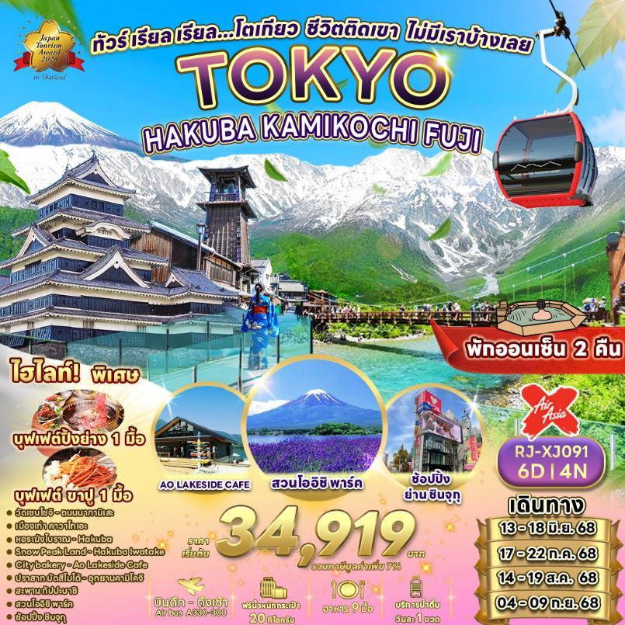

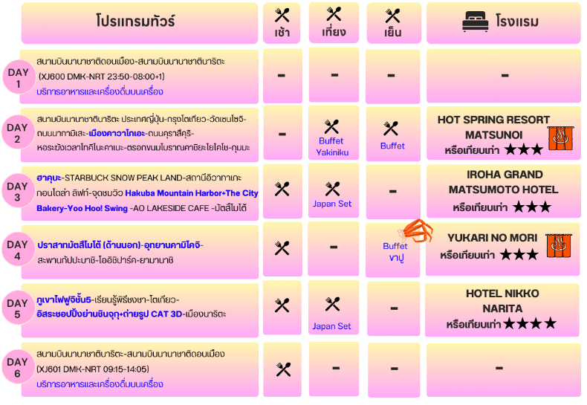





|  |  |  |  |  |
| --- | --- | --- | --- | --- |
| **กำหนดการเดินทาง** | **Ticket PNR** | **ราคา** | | |
| **ผู้ใหญ่** | **เด็กอายุต่ำกว่า 2 ปี** | **พักเดี่ยว** |
| **13-18 มิถุนายน 2568** | **HBLFTT** | **34,919.-** | **8,900.-** | **10,900.-** |
| **17-22 กรกฎาคม 2568** | **OFT36H** | **35,919.-** | **8,900.-** | **10,900.-** |
| **14-19 สิงหาคม 2568** | **ZGYT8H** | **36,919.-** | **8,900.-** | **10,900.-** |
| **04-09 กันยายน 2568** | **EY9G5G** | **35,919.-** | **8,900.-** | **10,900.-** |

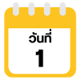

**20.00 น.** คณะพร้อมกัน ณ **อาคารผู้โดยสารขาออกระหว่างประเทศ ชั้น 3 ประตู 1**

**สนามบินนานาชาติดอนเมือง** เคาน์เตอร์ สายการบิน **THAI AIR ASIA X (XJ)**

พบเจ้าหน้าที่ของบริษัทฯ คอยให้การต้อนรับและอำนวยความสะดวก

**23.50 น.** ออกเดินทางสู่ **กรุงโตเกียว ประเทศญี่ปุ่น** โดยสายการบิน **THAI AIR ASIA X (XJ)** เที่ยวบินที่ **XJ 600**

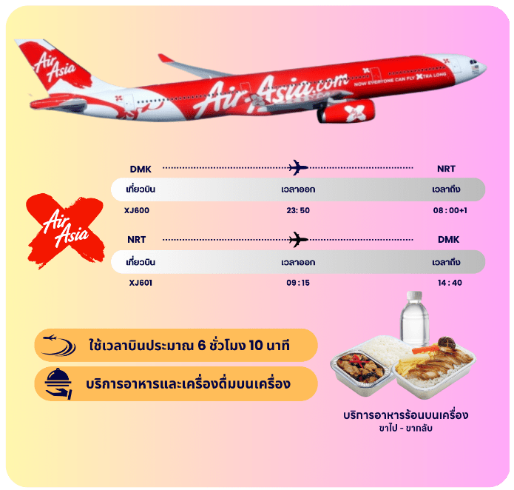

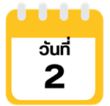

**08.00 น.** คณะเดินทางถึง **สนามบินนานาชาตินาริตะ ประเทศญี่ปุ่น**

**(เวลาที่ประเทศญี่ปุ่นจะเร็วกว่าประเทศไทย 2 ชม. ควรปรับนาฬิกาของท่านเพื่อสะดวกในการนัดหมาย)** หลังผ่านพิธีตรวจคนเข้าเมืองแล้วนำท่านเดินทางสู่ กรุงโตเกียว มหานครที่ใหญ่ที่สุดแห่งหนึ่งของเอเชีย และของโลก ประกอบด้วยแหล่งท่องเที่ยว แหล่งวัฒนธรรม ศูนย์รวมเศรษฐกิจ เทคโนโลยีทางด้านต่างๆ และสถานที่สำคัญทางศาสนา มากมายในมหานครแห่งนี้ที่ผสมผสานกันได้อย่างลงตัว



จากนั้นนำท่านเดินทางสู่ **วัดเซนโซจิ หรือ วัดอาซากุสะ (Sensoji Temple or Asakusa Temple)** เป็นวัดที่ขึ้นชื่อว่าเก่าแก่มากที่สุดของเมืองโตเกียว ถูกสร้างขึ้นเมื่อประมาณปี ค.ศ. 645 เป็นหนึ่งในวัดที่เก่าแก่และเป็นที่นิยมมากที่สุดวัดหนึ่งของเมืองโตเกียว โดยนักท่องเที่ยวนิยมถ่ายภาพที่ระลึกกับโคมแดงอันที่เปรียบเสมือนสัญลักษณ์สำคัญของวัดแห่งนี้

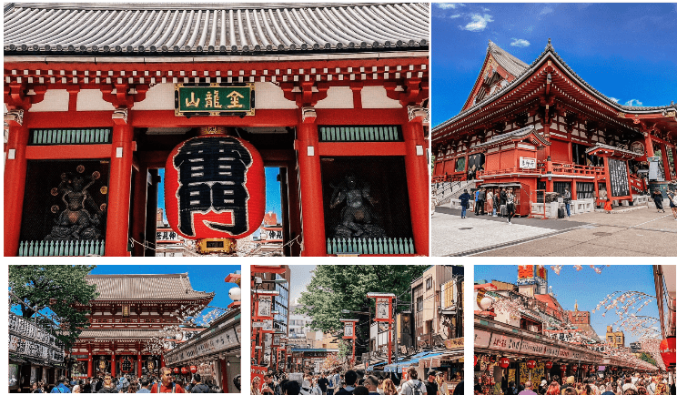

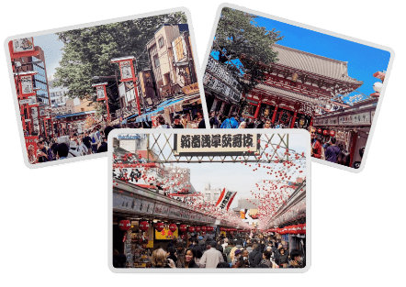



บริเวณทางด้านหน้าวัดจะมี **ถนนนากามิเสะ (Nakamise Street)** ถนนยาวที่ทอดยาวเข้าสู่พื้นที่ภายในวัดซึ่งเต็มไปด้วยร้านค้าต่างๆ มากมาย ไม่ว่าจะเป็น ร้านขายของฝากของที่ระลึก ร้านขนมท้องถิ่นต่างๆ ให้ท่านได้เลือกซื้อได้ตามอัธยาศัย



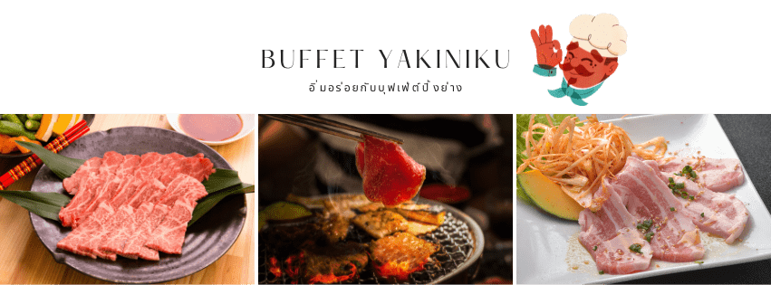



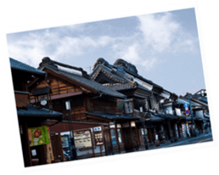



จากนั้นนำท่านสู่ **เมืองคาวาโกเอะ (Kawagoe)** เมืองที่ได้รับฉายาว่าเป็นเมือง

"เอโดะจิ๋ว" (Little Edo) ด้วยอาคารบ้านเรือนภายในเขตเมืองเก่าที่ยังคงอนุรักษ์ไว้เป็นอย่างดี เป็นสถาปัตยกรรมเก่าสมัยยุคเอโดะ

การเดินทางจากโตเกียวง่าย และใช้เวลาเดินทางประมาณ 1 ชม. เท่านั้น เมืองคาวาโกเอะ มีสถานที่ที่น่าสนใจและได้รับความนิยมจากนักท่องเที่ยวที่มาเยือน

****นำท่านเดินเที่ยวชมย่านเมืองเก่าที่อยู่รายล้อมถนนสายหลัก

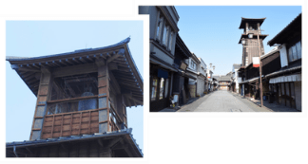**คุราสึคุริ (Kurazukuri)** ถ่ายรูปคู่กับแลนด์มาร์คของเมืองอย่าง **หอระฆังโบราณ (Toki no Kane)** ชมชิมชอปขนมหวานสูตรดั้งเดิม **ณ ตรอกขนมโบราณคาชิยะโยโคโช หรือ ตรอกลูกกวาด** ถ้ามีเวลาท่านสามารถแวะเช็คอินชิคๆที่ร้านกาแฟสตาร์บัคส์ดีไชส์ย้อนยุคได้อีกด้วย จากนั้นนำท่านเดินทางสู่ จังหวัดกุมมะ เพื่อเดินทางเข้าสู่ที่พัก

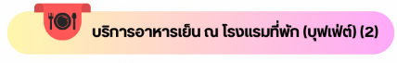

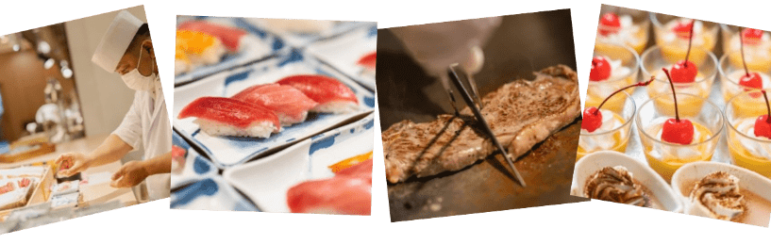



ให้ท่านได้ผ่อนคลายกับการแช่น้ำแร่ออนเซ็นธรรมชาติ เชื่อว่าถ้าได้แช่น้ำแร่แล้ว

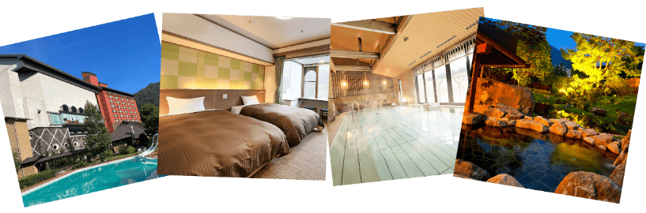จะทำให้ผิวพรรณสวยงาม และช่วยให้ระบบหมุนเวียนโลหิตดีขึ้น

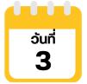



จากนั้นนำท่านสู่ **ฮาคุบะ (Hakuba)** ตั้งอยู่ทางตอนเหนือของจังหวัดนากาโน่ (Nagano) บนความสูงระดับ 3,000 เมตรของเทือกเขาแอลป์ตอนเหนือ ในฤดูหนาวนับเป็นสวรรค์ของนักสกี ถึงแม้จะเป็นเมืองไม่ใหญ่ แต่ก็มีสกีรีสอร์ทให้บริการสำหรับนักท่องเที่ยว และนักสกีเพียบพร้อมไม่แพ้ที่อื่นๆ นอกจากนั้นยังคงมีความงดงามของวิวทิวทัศน์ที่สวยงามในทุกฤดูกาลอีกด้วย

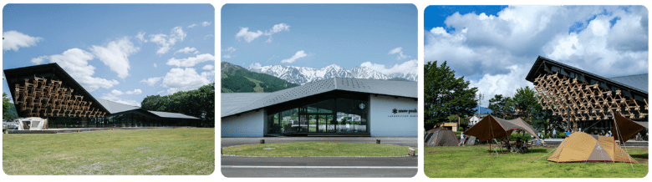นำท่านจิบกาแฟพร้อมกับชมวิวทิวทัศน์ธรรมชาติอันงดงามของฮาคุบะที่ (ไม่รวมค่าเครื่องดื่ม) ตั้งอยู่ที่ SNOW PEAK LAND STATION HAKUBA สถานที่ตั้งแคมป์ท่ามกลางธรรมชาติอันอุดมสมบูรณ์ที่มีเทือกเขางามเป็นฉากหลัง มีทั้งที่นั่งในร่มและกลางแจ้งให้เราได้เลือกเสพบรรยากาศตามใจชอบ พร้อมจำหน่ายสินค้าฉลองการเปิดตัวด้วยสกรีนยี่ห้อ Snow Peak ลงในผลิตภัณฑ์ที่จำหน่ายภายในสตาร์บัคส์ด้วย





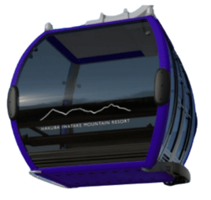

นำท่านสู่ **สถานีโนอาห์ อิวาทาเกะ กอนโดล่า ลิฟท์ (Noah Iwatake Gondola Lift)** เพื่อขึ้นไปยัง **Hakuba Iwatake Mountain Resort** (รวมค่ากอนโดล่าลิฟท์)

ใช้เวลาประมาณ 10 นาที เพื่อขึ้นไปยังด้านบนภูเขาอิวาทาเกะ ซึ่งมีความสูงกว่าระดับน้ำทะเล 1,100 เมตร ห้ามพลาดกับการ**ชมวิวแบบพาโนรามา ณ Hakuba Mountain Harbor** ด้วยทัศนียภาพที่เหนือชั้นของวิวทิวทัศน์ของเทือกเขาฮิดะ หรือเทือกเขาเจแปนแอลป์ตอนเหนืออันสวยงามตระการตา จุดเด่น คือ ระเบียง “Hakuba Sanzan” ที่สามารถเห็นเทือกเขาแอลป์แบบ 360 องศา ได้อย่างสวยงามในทุกฤดูกาล

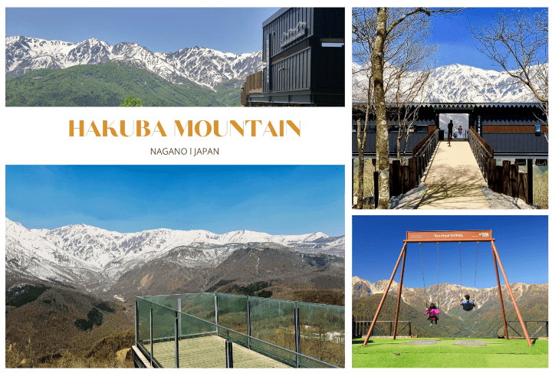

อีกทั้งสามารถยืนถ่ายรูป และดื่มด่ำกับบรรยากาศได้อย่างเต็มอิ่ม ในบริเวณเดียวกันที่มี **ร้านเบเกอรี่ The City Bakery** *(ไม่รวมค่าอาหารและเครื่องดื่ม)* โดยทางเข้ามีที่นั่งบนระเบียง สามารถเพลิดเพลินไปกับการจิบเครื่องดื่มอุ่นๆ พร้อมชมบรรยากาศตามอัธยาศัย นอกจากนี้ยังมี **Yoo-Hoo! SWING** ชิงช้าลอยฟ้าขนาดใหญ่ที่สามารถชมวิวสวยๆ ไปพร้อมกับแกว่งชิงช้าแบบหันหน้าเข้าหาธรรมชาติบนเทือกเขาสูง (ราคาทัวร์ไม่รวมค่าชิงช้า) *หมายเหตุ การเปิดให้บริการของชิงช้าขึ้นอยู่กับสภาพอากาศเป็นสำคัญ*

**

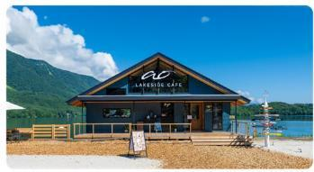

จากนั้นนำท่านเดินทางสู่ **อาโอ เลคไซด์ คาเฟ่ (Ao LAKESIDE CAFÉ)** ตั้งอยู่บริเวณ ทะเลสาบอาโอกิ ทางตอนเหนือของเทือกเขาแอลป์ บนพื้นที่เชิงเขาฮาคุบะ เป็นคาเฟ่ริมน้ำที่ได้รับความนิยมมากที่สุดในโตเกียว เพื่อให้ท่านได้ใช้เวลาพร้อมเพลิดเพลินไปกับทิวทัศน์ที่สวยงามของธรรมชาติโดยรอบ (ไม่รวมค่าเครื่องดื่ม) นำท่านเดินทางสู่ **เมืองมัตสึโมโต้** เพื่อนำท่านเข้าสู่ที่พัก

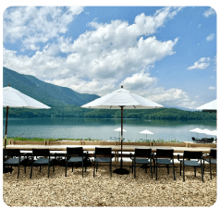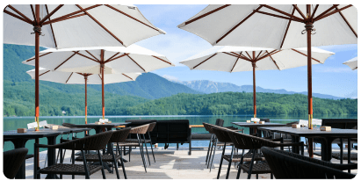



**

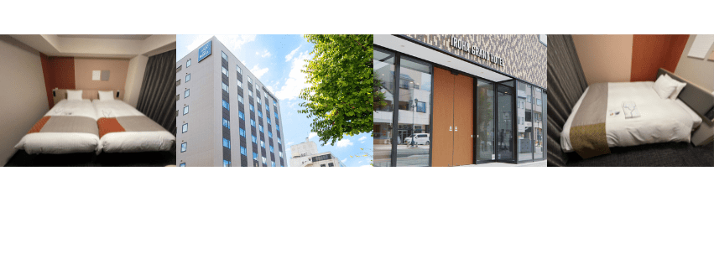

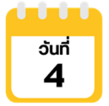



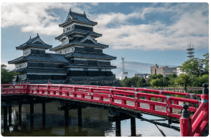

นำท่านเดินทางสู่ **ปราสาทมัตสึโมโต้ (Matsumoto Castle)** (ถ่ายรูปด้านนอก) 1 ใน 12 ปราสาทดั้งเดิมที่ยังคงสภาพสมบูรณ์ และสวยงามที่สุดของประเทศญี่ปุ่น เนื่องจากสร้างอยู่บนพื้นที่ราบ ในภาษาญี่ปุ่นจึงเรียกว่า ฮิราจิโระ (Hirajiro) ปราสาทแห่งนี้มีเอกลักษณ์ตรงที่มีหอคอย และป้อมปืนเชื่อมต่อกับโครงสร้างอาคารหลัก และด้วยสีโทนมืด ทำให้เกิดความรู้สึกที่ยิ่งใหญ่ และสุขุม จนได้รับฉายาว่า ปราสาทอีกา (Fugashi-Jox)

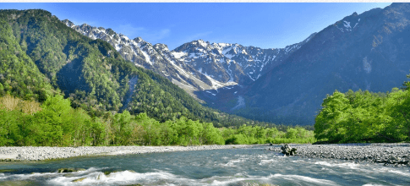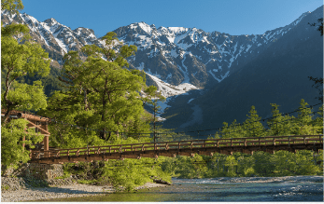นำท่านสัมผัสบรรยากาศชาวเมืองท้องถิ่น ณ **ถนนนนาคามาชิ (Nakamachi Street)** สองข้างทางของถนน เรียงรายไปด้วยอาคารเก่าแก่สไตล์โบราณที่เก็บรักษาไว้เป็นอย่างดี รวมถึงอาคารคลังสินค้าจำนวนหนึ่ง (Kura) ที่มีผนังสีขาว ซึ่งเป็นสัญลักษณ์ของย่านการค้าในอดีต นอกจากนี้ยังมีร้านค้าเล็กๆ ขายของแฮนด์เมด ของที่ระลึก ของสะสมต่าง ร้านอาหาร เครื่องดื่ม



จากนั้นนำท่านสู่ **อุทยานคามิโคจิ (Kamikochi)** ดินแดนแห่งธรรมชาติท่ามกลางหุบเขาแสนสวยของเทือกเขา “เจแปน แอลป์” (Japan Alps) เป็นหุบเขาที่อยู่สูงขึ้นไปทางเหนือของเทือกเขาแอลป์ญี่ปุ่น ภาพสายน้ำของแม่น้ำ “อะซูสะ” ที่ใสสะอาดดังเกล็ดแก้วไหลรินลอดผ่าน **สะพานกัปปะบาชิ** (สะพานขวัญใจช่างภาพ และมักถูกถ่ายภาพมากที่สุด) ล้อมรอบด้วยผืนป่าอันอุดมสมบูรณ์ และฉากหลังของยอดเขาสูงตระหง่านระดับ 3,000 เมตร เป็นทัศนียภาพที่สวยงามมากที่สุดแห่งหนึ่งในประเทศญี่ปุ่นที่จะทำให้ท่านหลงรักและเพลิดเพลินไปกับการเก็บภาพเป็นที่ระลึกว่าได้มาเยือนสักครั้งหนึ่งของการมาเที่ยวญี่ปุ่น

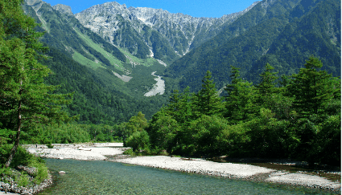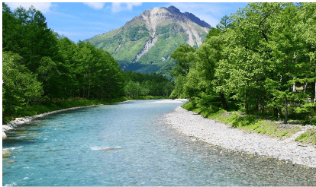

**

จากนั้นนำท่านสู่ **โออิชิ พาร์ค (Oishi Park)** สวนสาธารณะริมทะเลสาบคาวากูจิโกะ เป็นหนึ่งในจุดชมวิวยอดฮิตอีกแห่งนึงของภูเขาไฟฟูจิ ที่ท่านจะได้เก็บภาพความสวยงามของทะเลสาบคาวากูจิโกะที่มีฉากหลังเป็นภูเขาไฟฟูจิพร้อมทั้งทุ่งดอกไม้ที่จะบานแตกต่างกันไปในแต่ละเดือน ซึ่งในฤดูร้อนนั้น ท่านสามารถชื่นชมความงามของ ทุ่งลาเวนเดอร์ และดอกไม้สีม่วงหลากหลายชนิดได้ โดยในปกติจะบานช่วงเดือนมิถุนายน-กรกฎาคม และ ดอกบีโกเนียหลากหลายสีสันในช่วงปลายเดือนกรกฎาคม-กันยายน (**การบานของดอกไม้ขึ้นอยู่กับสภาพอากาศเป็นสำคัญ **) จากนั้นนำท่านเดินทางสู่ จ.ยามานาชิ เพื่อเข้าสู่ที่พัก

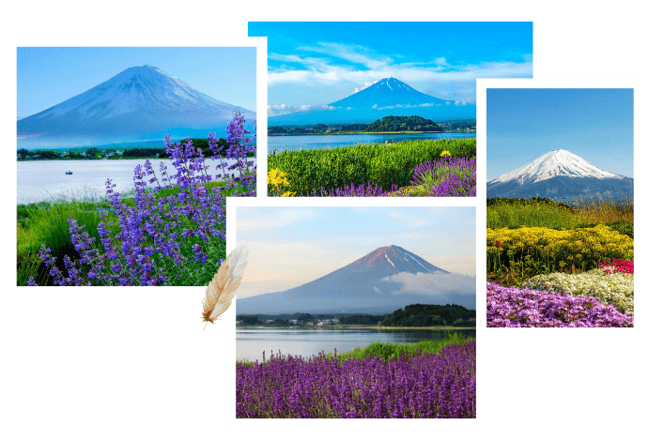



**

ให้ท่านได้ผ่อนคลายกับการแช่น้ำแร่ออนเซ็นธรรมชาติ เชื่อว่าถ้าได้แช่น้ำแร่แล้ว

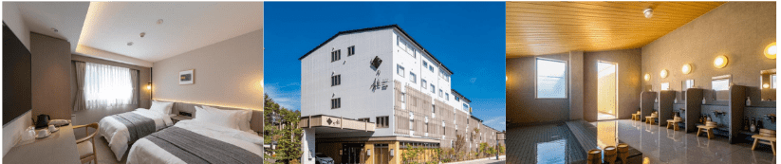จะทำให้ผิวพรรณสวยงาม และช่วยให้ระบบหมุนเวียนโลหิตดีขึ้น



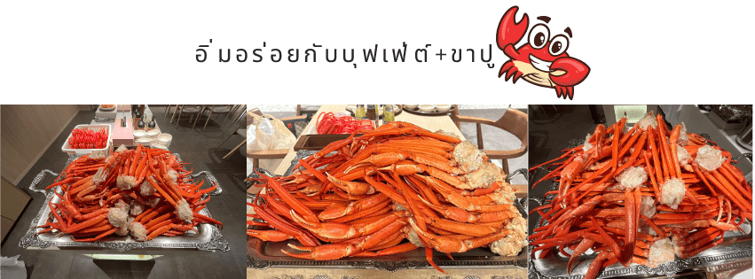

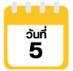

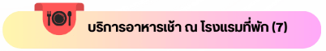

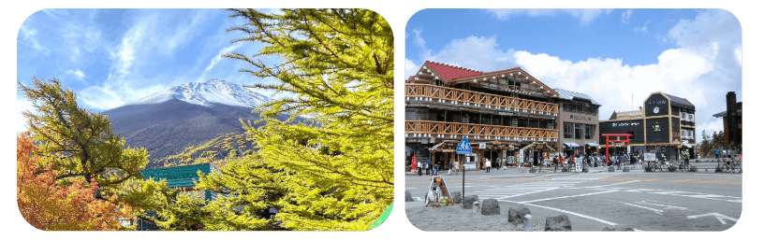จากนั้นนำท่านสู่ **ภูเขาไฟฟูจิ ชั้น 5 (Mt. Fuji 5th Station)** ให้ท่านสัมผัสภูเขาไฟฟูจิอย่างใกล้ชิดที่บริเวณชั้นที่ 5 ซึ่งเป็นจุดที่รถโดยสารสามารถขึ้นไปจอดได้ ภูเขาไฟฟูจินั้น เป็นภูเขาไฟที่สูงที่สุดในญี่ปุ่น และยังเป็นสัญลักษณ์ของประเทศญี่ปุ่นอีกด้วย ท่านสามารถชมความงามของภูเขาไฟฟูจิได้ตลอดทั้งปี เพราะในแต่ละฤดู ภูเขาไฟฟูจิจะมีความงดงามที่แตกต่างกัน อีกทั้งยังเป็นเป็นภูเขาไฟที่สวยงามไม่ว่าจะมองจากมุมไหนก็ตาม *(**หมายเหตุ การขึ้นชมภูเขาไฟฟูจิชั้น 5 นั้น ขึ้นอยู่กับสภาพอากาศ)*



จากนั้นนำท่านสัมผัสประสบการณ์พิเศษ **เรียนรู้พิธีชงชาแบบญี่ปุ่น (Shikido)** ให้ท่านได้เรียนรู้วิธีชงชาแบบธรรมเนียมญี่ปุ่น มีเซนเซมาสอนการชงชาแบบญี่ปุ่นตั้งแต่การวอร์มอุปกรณ์ การชง และขั้นตอนการดื่ม



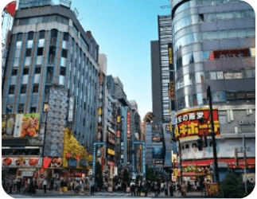

นำท่านเดินทางสู่ **กรุงโตเกียว** 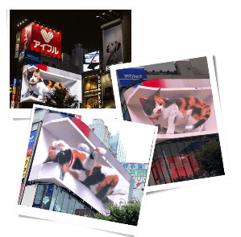นำท่านชอปิ้ง **ย่านชินจูกุ (Shinjuku)** แหล่งช้อปปิ้งชื่อดังที่เป็นที่รู้จักไปทั่วโลก เต็มไปด้วยห้างสินค้าแฟชั่น และห้างสรรพสินค้าขนาดใหญ่อย่าง Isetan, Takashimaya และ Marui เรียงรายกันอยู่มากมาย อีกทั้งยังให้ท่านได้ชม และถ่ายรูปกับ **Cat 3D** ซึ่งเป็นที่สนใจของทั้งคนญี่ปุ่น และต่างชาติที่ผ่านมายังแยกชินจูกุ บริเวณตึก Cross Shinjuku จะเจอแมวยักษ์โผล่มาให้เห็น ซึ่งเป็นป้ายโฆษณาแบบ 3 มิติ “Cross Shinjuku Vision” ที่ความคมชัดระดับ 4K นั่นเอง แมวยักษ์ขนาดใหญ่ที่ขยับตัวไปมาเสมือนจริง สร้างความฮือฮาให้คนญี่ปุ่นต่างถ่ายคลิปแชร์กันในโลกออนไลน์กันเป็นอย่างมาก บริเวณทางออกฝั่งตะวันออกของสถานีชินจุกุ ยังมีห้างร้านให้นักท่องเที่ยวหลากหลายกลุ่วัยได้ช้อปปิ้งกันอย่างจุใจไม่ว่าจะเป็น ดิสเคาท์สโตร์ อย่าง Don Quijote ร้านขายเครื่องใช้ไฟฟ้าอย่าง Yamada Denki หรือจะเป็น Shinjuku Subnade ซึ่งมีร้านสินค้าหลากหลายแบรนด์ ให้ท่านได้ ช้อปปิ้งกันตามอัธยาศัย จากนั้นนำท่านเดินทางสู่เมืองนาริตะ เพื่อนำท่านเข้าสู่ที่พัก

**

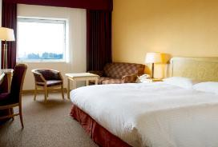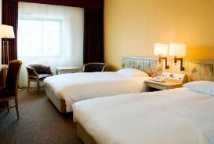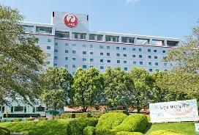

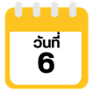



ได้เวลาอันสมควรนำท่านเดินทางสู่ สนามบินนานาชาตินาริตะ...

**09.15 น.** ออกเดินทางกลับสู่ **กรุงเทพฯ ประเทศไทย** โดยสายการบิน **THAI AIR ASIA X (XJ)** เที่ยวบินที่ **XJ 601**

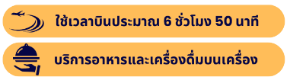

**14.05 น.** คณะเดินทางถึง **สนามบินนานาชาติดอนเมือง กรุงเทพฯ** **ประเทศไทย**

โดยสวัสดิภาพ และความประทับใจ...

**☻☻☻☻☻☻☻☻☻☻☻☻☻☻☻☻**





